國立嘉義大學生物機電學系專題討論活動花絮
活動時地 | 111年10月03日 工程館四樓視聽教室
演講者/題目 | 國立屏東科技大學生物機電工程系陳韋誠助理教授/  丹麥養豬產業成功發展之經驗分享
活動花絮 | 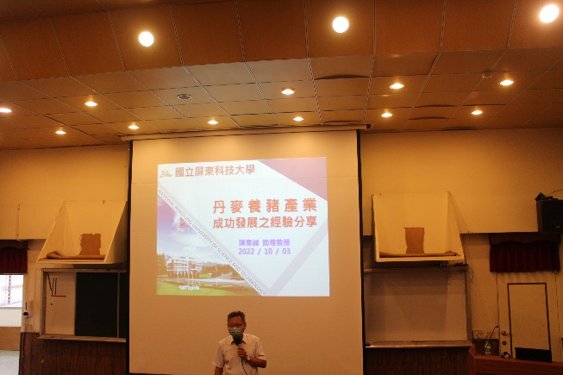 | 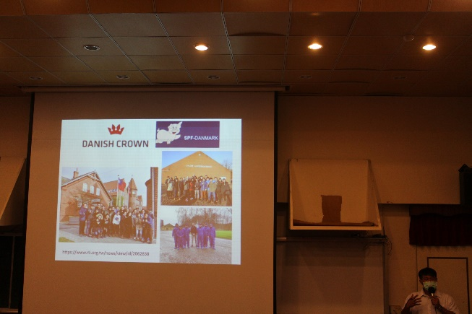
 | 介紹講者畫面 | 講演畫面
 | 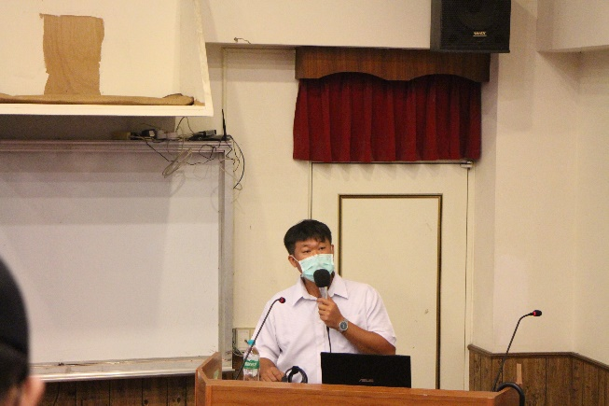 | 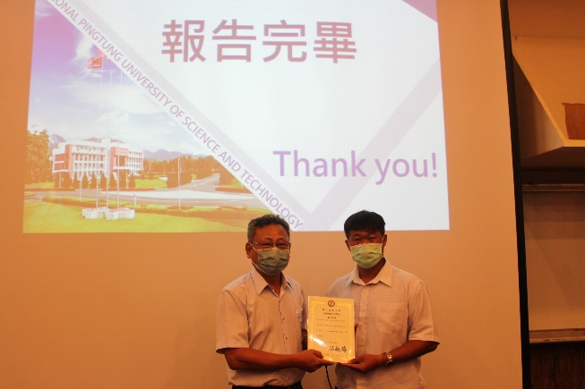
 | 講演畫面 | 頒發感謝狀畫面

